**2019年9月奉浦街道公办幼儿园本市户籍新生摸底登记学区图**

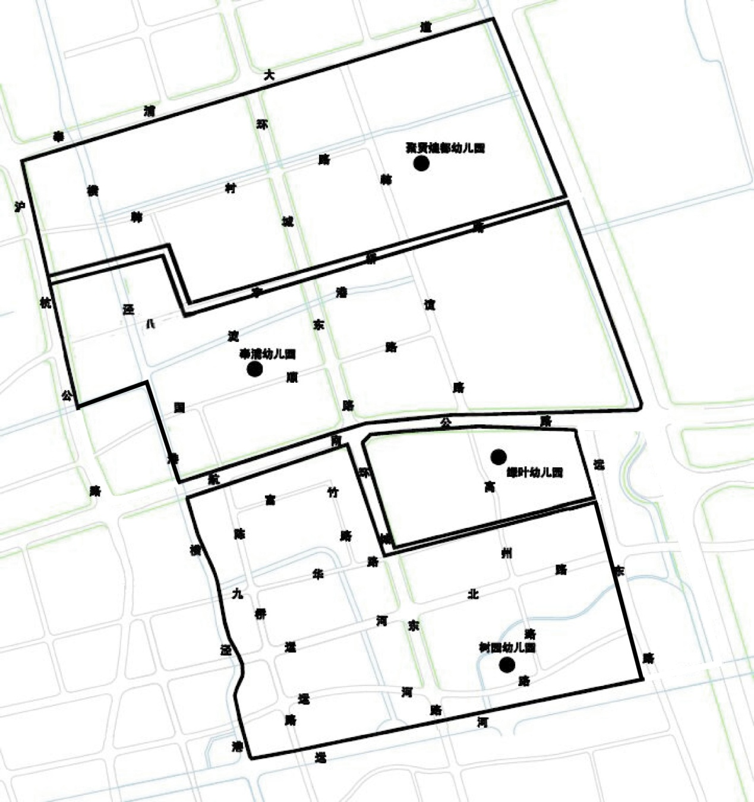

说明：1、肖塘地区（东至S4高速，南至奉浦大道沪杭公路程普路环城西路奉浦大道，西至竹港，北至大叶公路）对应的公办幼儿园为肖塘幼儿园。

2、秋月朗庭小区对应的幼儿园为九华田田幼儿园公办班。